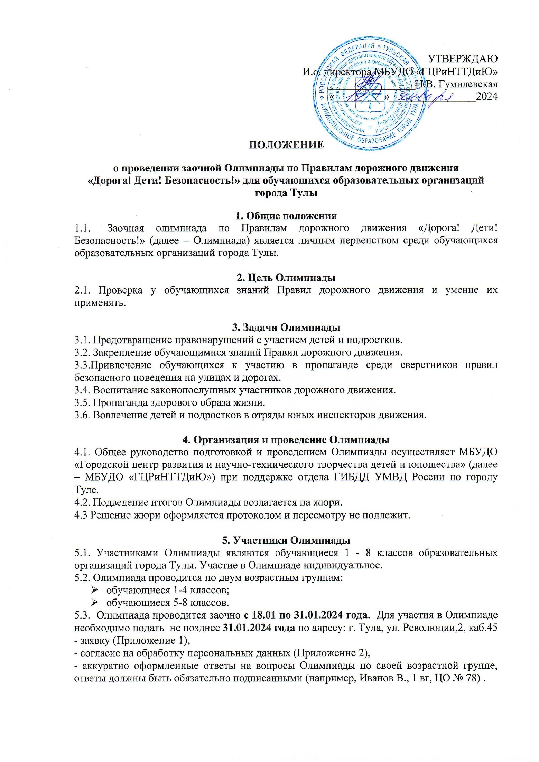
Контактное лицо: педагог-организатор Тарасова Ирина Валентиновна, телефон +7(4872)50-50-84.
6. Программа Олимпиады
6.1. Олимпиада проводится в один тур и представляет собой заочное тестирование по знанию Правил дорожного движения Российской Федерации.
6.2. Участникам предлагаются:
- 1-2 классы (1 возрастная группа) 12 вопросов и 2 практических задания. За каждый правильный ответ начисляются 2 балла.
- 3-4 классы (1 возрастная группа) 12 вопросов и 2 практических задания. За каждый правильный ответ начисляются 2 балла.
- 5-8 классы (2 возрастная группа) 2 части вопросов: в первой части 15 вопросов. За каждый правильный ответ начисляются 2 балла; во второй части 5 теоретических вопросов. За каждый правильный ответ начисляются 3 балла.
Ответы должны быть напечатаны 14 кеглем, шрифт Times New Roman и аккуратно оформлены на листе А4, помещены в файл или папку. В каждой возрастной группе выявляются три победителя (1, 2, 3 места), набравшие наибольшее количество баллов.

7. Подведение итогов Олимпиады
7.1. Участники Олимпиады, занявшие 1, 2, 3 места в каждой возрастной группе, награждаются Дипломами. Итоги будут размещены на сайте www.gcr71.ru 6 февраля 2024 года.
7.2. Организаторы Олимпиады оставляют за собой право вносить изменения и дополнения в настоящее Положение. О вносимых изменениях и дополнениях организаторы информируют участников не позднее недели до начала мероприятия.

Приложение № 1
к Положению
о проведении заочной олимпиады
по Правилам дорожного движения
«Дорога! Дети! Безопасность!»
для обучающихся образовательных организаций
города Тулы

Заявка
на участие в заочной олимпиаде по Правилам дорожного движения
«Дорога! Дети! Безопасность!» для обучающихся образовательных организаций
города Тулы

МБОУ ЦО____________________________________________________________
______________________________________________________________________

Дата заполнения заявки________________________________________________

№ п/п | Ф.И. участника | Класс | Возрастная категория | ФИО руководителя полностью, контактный телефон, адрес электронной почты
1
2
3

Директор МБОУ ЦО___________________ _________________________________
(подпись) (ФИО)
печать
Ответственное лицо (ФИО, контактный телефон, электронный адрес__________________________________________________________________
_______________________________________________________________________

Приложение 2
к Положению
о проведении заочной олимпиады
по Правилам дорожного движения
«Дорога! Дети! Безопасность!»
для обучающихся образовательных организаций
города Тулы

Заявление о согласии на использование персональных данных
Я,______________________________________________________________________,
(Ф.И.О. законного представителя несовершеннолетнего гражданина)
в соответствии с требованиями ст.9 Федерального закона РФ от 27 июля 2006 № 152-ФЗ «О персональных данных» подтверждаю свое согласие на обработку муниципальным бюджетным учреждением дополнительного образования «Городской центр развития и научно-технического творчества детей и юношества» (далее - Оператор) персональных данных (фамилии, имени, отчества, даты рождения, адреса, наименования образовательной организации, класса (группы) моего(ей) несовершеннолетнего(ей) сына(дочери):
(Ф.И.О. несовершеннолетнего гражданина)

(документ, удостоверяющий личность несовершеннолетнего гражданина, серия, номер, кем и когда выдан)
Я согласен(а), что персональные данные моего(ей) несовершеннолетнего(ей) сына (дочери) будут использоваться при организации, проведении и подведении итогов заочной олимпиады по Правилам дорожного движения «Дорога! Дети! Безопасность!» для обучающихся образовательных организаций города Тулы, а также для размещения итоговой информации на официальных сайтах управления образования администрации города Тулы и муниципального бюджетного учреждения дополнительного образования «Городской центр развития и научно-технического творчества детей и юношества». Разрешаю проведение фото- и видеосъемки моего ребенка во время проведения мероприятия и использование изображений при наполнении информационных ресурсов.
Я проинформирован(а), что под обработкой персональных данных понимаются действия (операции) с персональными данными, включая сбор, систематизацию, накопление, хранение, уточнение (обновление, изменение), использование, распространение (в том числе передачу), обезличивание, блокирование. Уничтожение персональных данных производится Оператором в рамках исполнения действующего законодательства Российской Федерации.
Настоящее согласие действует со дня подписания до дня отзыва
в письменной форме. Согласие на обработку персональных данных может быть отозвано субъектом персональных данных в любой момент на основании письменного заявления, поданного в адрес МБУДО «ГЦРиНТТДиЮ» (300041, г. Тула, ул. Революции, д.2).

___________ | ____________________________________________ | ____________
(Дата) | (Фамилия, инициалы, законного представителя несовершеннолетнего гражданина | (Подпись)

Вопросы заочной олимпиады по Правилам дорожного движения «Дорога! Дети! Безопасность!»

- для обучающихся 1-2 классов (1 возрастная группа)
1 вопрос. Почему в школе ученики младших классов изучают ПДД?

A. Чтобы правильно действовать по сигналам светофора и регулировщика. Б. Чтобы безопасно перебегать дорогу во всех направлениях.
B.Чтобы хорошо знать обязанности пешехода, безопасно и правильно переходить проезжую часть дороги.

2 вопрос. Как получить хорошие знания по дорожной грамотности в школе?

A.Надо внимательно слушать учителя и активно участвовать в играх по ПДД. Б.Можно слушать учителя и одновременно разговаривать с соседом по парте.
B. Зачем слушать учителя, когда я уже все знаю от своей бабушки.

3 вопрос.На каком из перекрестков при переходе улицы юный пешеход должен быть более внимательным?

A. На нерегулируемом перекрестке.
Б. На регулируемом перекрестке.
B. На обоих перекрестках.

4 вопрос. Сколько пунктов содержит Памятка юного пешехода?

A. Памятка содержит 5 советов.
Б. Она состоит из 8 пунктов.
B. Из 4 советов и 2 пожеланий.

5 вопрос. Какая из дорожных ситуаций наиболее опасна?

A. Несоблюдение порядка посадки и выхода из общественного транспорта. Б. Игры на проезжей части улиц и дорог.
B. Перебегание дороги перед близко идущим транспортом.

6 вопрос. Одна из наиболее опасных дорожных «ловушек» на дороге.

A. Быстро идущая машина. Б. Одиноко стоящий на обочине дороги пустой автобус.
B. Оба транспортных средства опасны для пешехода.

7 вопрос.В какой стране был разработан Устав «Зеленого креста» и сколько пунктов он содержит?

А. Устав был разработан во Франции и состоял из 5 пунктов.
Б. В Германии и состоял из 7 пунктов.
В. В Великобритании и состоял из 6 пунктов.

8 вопрос. Одно из основных правил Устава «Зеленого креста».

A. Стой на тротуаре возле проезжей части. Б. Пропусти приближающуюся машину, снова посмотри по сторонам.
B.Продолжай внимательно смотреть или прислушиваться, пока не перейдешь дорогу.

9 вопрос. Какой из дорожных знаков наиболее строгий для пешеходов?

А. Въезд запрещен.
Б. Движение запрещено.
В. Движение пешеходов запрещено.

10 вопрос. Какая часть улицы безраздельно принадлежит пешеходам?

А. Проезжая часть
Б. Тротуар
В. Мостовая

11 вопрос. Кому должны подчиняться водители и пешеходы, если сигналы регулировщика противоречат сигналам светофора?

А. Сигналам регулировщика
Б. Сигналам светофора
В. Никому

12 вопрос. Какие элементы помогают пешеходу быть заметнее на дороге в тёмное время суток?

А. Светорассеивающие
Б. Светопоглащающие
В. Световозвращающие

Практические задания (за правильно выполненные практические задания оценка - 5 баллов)

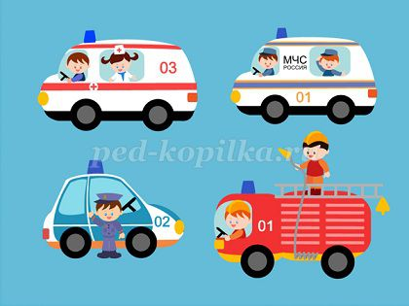

Задание: Вы видите изображения машин. Назовите машины и объясните для чего нужна каждая из машин?

Ответ: __________________________________________________________________

__________________________________________________________________

__________________________________________________________________

__________________________________________________________________

__________________________________________________________________

_________________________________________________________________

Разгадай ребусы и запиши ответ

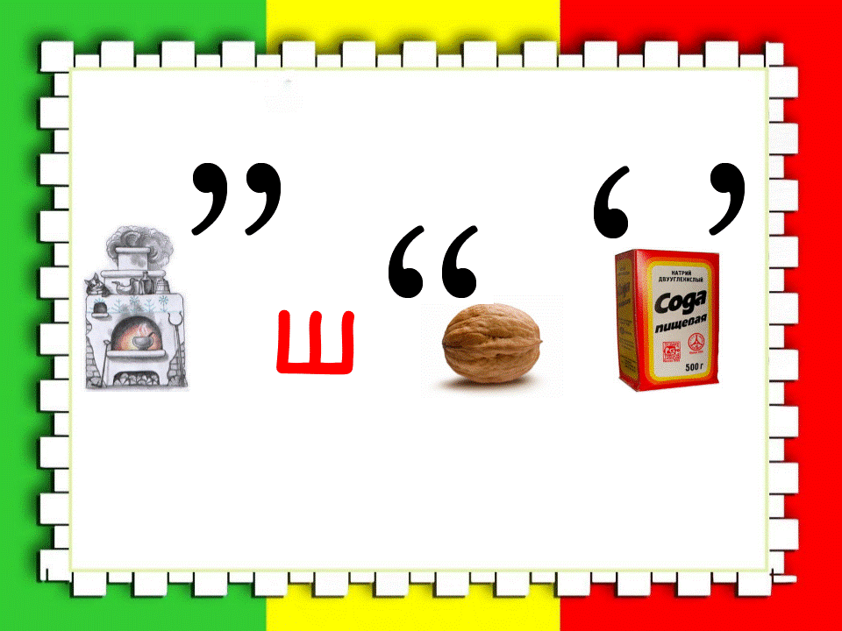 Ответ:_______________________

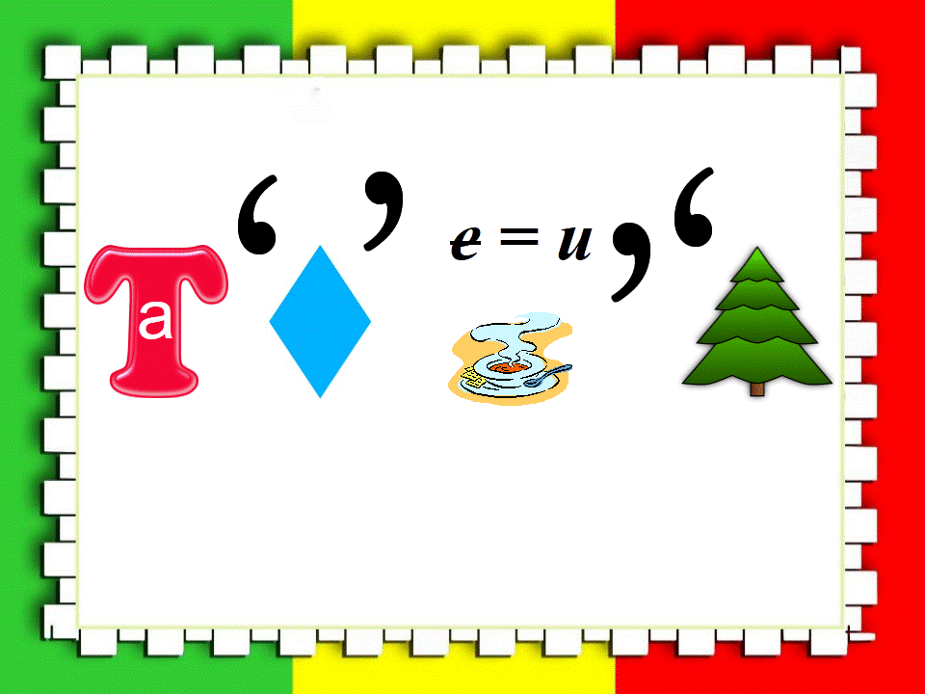 Ответ:_______________________

Вопросы заочной олимпиады по Правилам дорожного движения «Дорога! Дети! Безопасность!»
- для обучающихся 3-4 классов (1 возрастная группа)
1 вопрос. Какое главное правило необходимо соблюдать пешеходу при переходе улицы?

А. Переходить улицу надо только в строго отведенных местах.
Б.Для перехода улицы необходимо обеспечить себе хороший обзор сначала слева, а потом справа.
В.При плохом обзоре дороги отойти подальше от стоящих на обочине машин, мешающих обзору дороги.

2 вопрос. Почему очень опасно переходить улицу бегом?
А.При переходе улицы бегом трудно заметить внезапно выезжающие из переулков машины. Б.При сыром асфальте или во время гололёда можно поскользнуться и упасть на проезжую часть дороги.
В. Когда пешеход торопится, перебегая улицу, ему очень трудно наблюдать и оценивать ситуацию на дороге.

3 вопрос.Какое правило должен соблюдать пешеход на остановках общественного транспорта?

А. В ожидании автобуса или троллейбуса нужно стоять на расстоянии 1 -2 метра от обочины дороги, внимательно наблюдая за проходящим
транспортом.
Б.При длительном ожидании общественного транспорта можно стоять спиной к обочине и разговаривать с товарищами.
В. В ожидании общественного транспорта можно выходить на дорогу для определения номера общественного транспорта.

4 вопрос. Что запрещено делать пассажирам общественного транспорта?

А. Разговаривать с водителем во время движения транспорта.
Б. Громко разговаривать и смеяться в салоне автобуса. В. Стоять спиной к водителю и не держаться за поручни.

5 вопрос. Как безопаснее обойти стоящий на остановке автобус или
троллейбус?
А. Стоящий автобус или троллейбус на остановке можно обойти только сзади. Б. Иногда пешеход обходит остановившийся транспорт спереди, соблюдая определённую осторожность. В. Нужно не спешить, а подождать, когда троллейбус или автобус уедут и
будет хороший обзор дороги.

6 вопрос. Какая из дорожных «ловушек» наиболее опасна для пешеходов?

А. Одиноко стоящая на обочине дороги грузовая машина.
Б. Быстро едущее транспортное средство.
В. Оба транспортных средства представляют опасность для пешехода.

7 вопрос.Что нужно сделать, если из окна своей квартиры вы стали свидетелем дорожно - транспортного происшествия?

А. С большим интересом буду наблюдать за происходящим.
Б. Немедленно вызову «Скорую помощь» по 03 и сообщу в полицию по 02.
В. Сообщу соседям по квартире и выйду на улицу из любопытства.

8 вопрос. Каковы причины травмирования пешеходов на дорогах нашего
города?

А. Невнимательность, спешка и неуважение прав водителей транспорта. Б. Слабое знание пешеходами правил дорожного движения.
В. Нарушение пешеходами норм и правил перехода проезжей части дороги.

9 вопрос. Установите правильную последовательность действий перехода проезжей части дороги при включении зеленого сигнала пешеходного светофора.

А. Остановиться у края тротуара. Переходить проезжую часть дороги, контролируя ситуацию (быстро, но не бегом). Посмотреть налево, направо и еще раз налево и убедиться, что транспортные средства остановились и пропускают пешеходов.
Б. Остановиться у края тротуара. Посмотреть налево, направо, и еще раз налево и убедиться, что транспортные средства остановились и пропускают пешеходов. Переходить проезжую часть дороги, контролируя ситуацию
(быстро, но не бегом).
В. Посмотреть налево, направо и еще раз налево и убедиться, что транспортные средства остановились и пропускают пешеходов. Переходить проезжую часть дороги, контролируя ситуацию (быстро, но не бегом). Остановиться у края тротуара.

10 вопрос. К какой группе дорожных знаков относится знак «Пешеходный переход»?
А. Запрещающие знаки
Б. Знаки приоритета
В. Знаки особых предписаний

11 вопрос. Верное ли это утверждение?

В легковом автомобиле перевозка детей до 11 лет (включительно) возможна с использованием детского удерживающего устройства или ремней безопасности.
Ответ: ______________

12 вопрос. Выберете, какое из двух утверждений является верным.

А. В соответствии с правилами дорожного движения люди, передвигающиеся на роликах и самокатах, приравниваются к пешеходам.
Б. В соответствии с правилами дорожного движения люди, передвигающиеся на роликах и самокатах, приравниваются к водителям транспортных средств.

Практические задания

1. Отгадайте загадки, ответ напишите и нарисуйте:
. Три моих волшебных глаза
Управляют всеми сразу.
Я моргну - пойдут машины,
Встанут женщины, мужчины.
Отвечайте вместе хором:
Как зовусь я?

Ответ:___________________
. Странная зебра:
Не ест и не пьет,
Но без еды и питья
Не умрет.

Ответ:___________________

2. Разгадай ребусы и запиши ответ

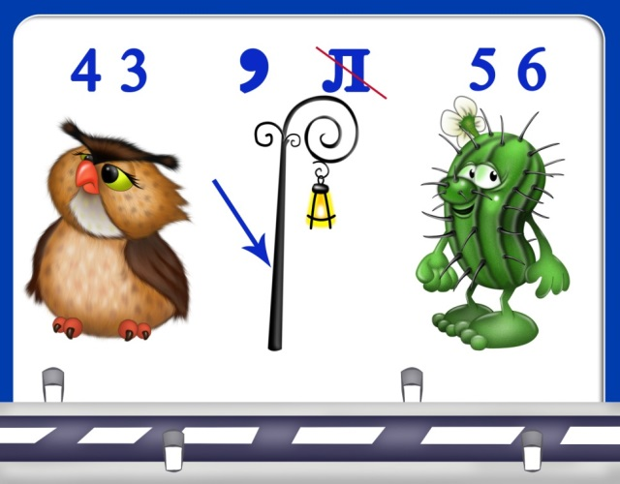
Ответ:_____________________

Ответ:_______________________

Вопросы заочной олимпиады по Правилам дорожного движения «Дорога! Дети! Безопасность!»
- для обучающихся 5-8 классов (2 возрастная группа)
Часть 1 (оценивается в 2 балла)
1 вопрос. Назовите рельсовый общественный транспорт на электротяге?
1) трамвай;
2) троллейбус;
3) автобус;
4) дуобус.
2 вопрос. Какой город занимает первое место по количеству троллейбусов (1700)
1) Цюрих;
2) Москва;
3) Прага;
4) Минск.
3 вопрос. Можно ли переходить улицу группой, не пользуясь пешеходным переходом?
1. Можно.
2. Нельзя.
4 вопрос. Сколько сигналов имеет пешеходный светофор?
1. Три сигнала: красный, желтый, зеленый.
2. Два сигнала: красный, зеленый.
5 вопрос. В каких местах запрещено пешеходу переходить через дорогу?
1. На крутых поворотах.
2. В местах, где дорога идет на подъем.
3. Около туннелей и мостов.
4. Во всех перечисленных местах.
6 вопрос. Должен ли пешеход следить за сигналами водителя на перекрестке?
1.Нет, не должен.
2. Да, должен.
3. Иногда должен.

7 вопрос. Можно ли начинать переход через проезжую часть, когда горит желтый сигнал светофора?
1. Можно, если спешишь.
2. Можно, если нет приближающихся автомашин.
З. Нельзя.
8 вопрос. Опасно ли переходить дорогу вдвоем, держась за руки?
1. Опасно.
2. Не опасно.
9 вопрос. В каком возрасте разрешается выезжать на велосипеде на дороги общего пользования?
1. С 10 лет.
2. С 14 лет.
3. С 16 лет.
10 вопрос. Где нужно ожидать трамвай при отсутствии посадочной площадки?
1. На проезжей части не далее одного метра от рельс.
2. На проезжей части не далее одного метра от тротуара.
3. На тротуаре.
11 вопрос. Как перейти через дорогу на противоположную сторону при выходе из автобуса?
1. Перед автобусом.
2. Сзади автобуса.
З. Только тогда, когда автобус уехал с остановки.
12 вопрос. Опасны ли кусты и деревья на обочине дороги?
1. Не опасны.
2. Опасны тем, что они закрывают обзор дороги, и пешеход не видит транспортные средства.
З. Опасны, т.к. может выскочить собака и испугать.

13 вопрос. Указаниями какого светофора должен руководствоваться велосипедист при движении по дороге?

1. Только транспортного.
2. Пешеходного.
3. Велосипедного, а при его отсутствии — транспортного.

14 вопрос. Какие лица отнесены Правилами к участникам дорожного движения?
1.Дорожные рабочие, водители, пассажиры.
2. Пешеходы, водители, пассажиры.
3.Все перечисленные лица.
15 вопрос. Какие меры предосторожности должен принять пешеход, начиная переход дороги между стоящими автомобилями?
1.Переходить дорогу медленно.
2.Переходить дорогу быстрее.
3.Убедиться, что нет приближающихся транспортных средств.

Часть 2 (оценивается в 3 балла)
Допишите ответ
16 вопрос. Когда были утверждены действующие Правила дорожного движения РФ?

17 вопрос. Когда в Советской России были введены первые Правила дорожного движения?

18 вопрос. Кто впервые изобразил на бумаге современный велосипед?

19 вопрос. Где должны находиться люди, ожидающие автобус или троллейбус?

20 вопрос. Что называется раной?

